  ➢ Dado o enunciado do livro de Alfredo Steinbruch, página 169:

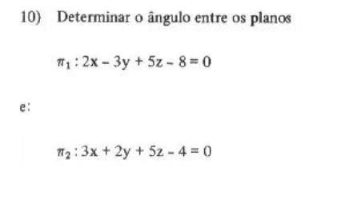

* Primeiro inserimos a equação do primeiro plano:

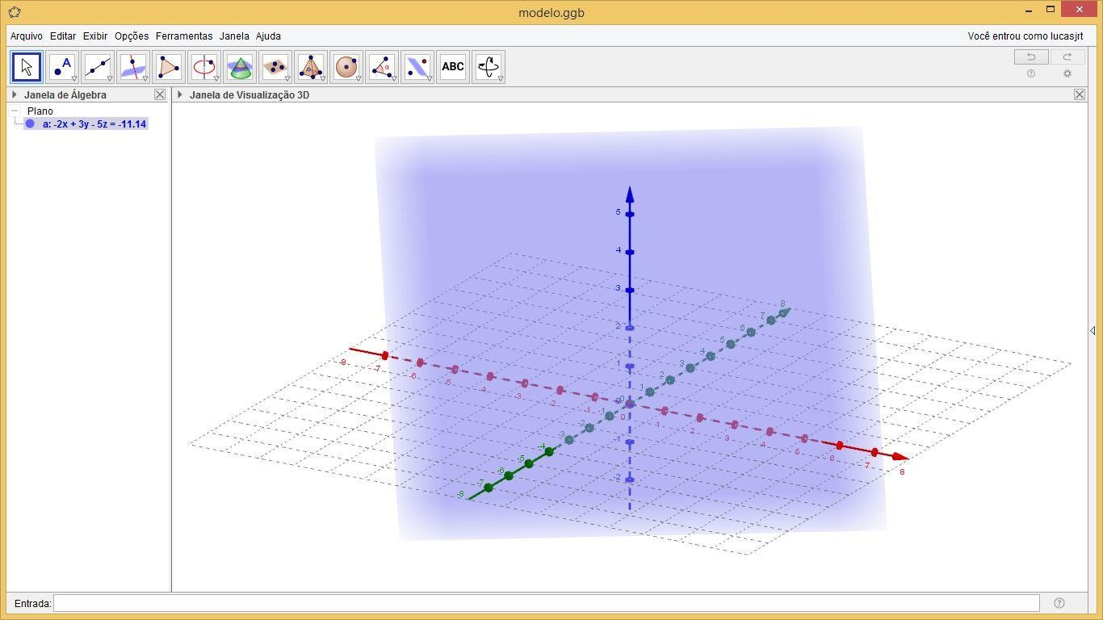

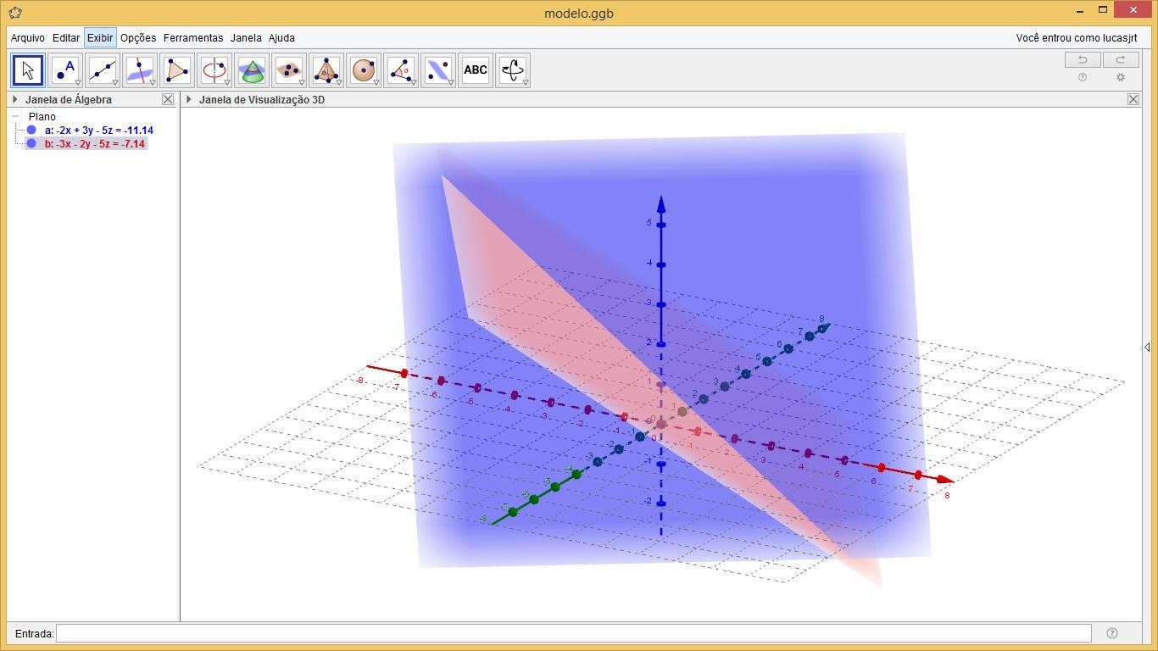

* Selecionamos a ferramenta de calcular ângulos do programa Geogebra:

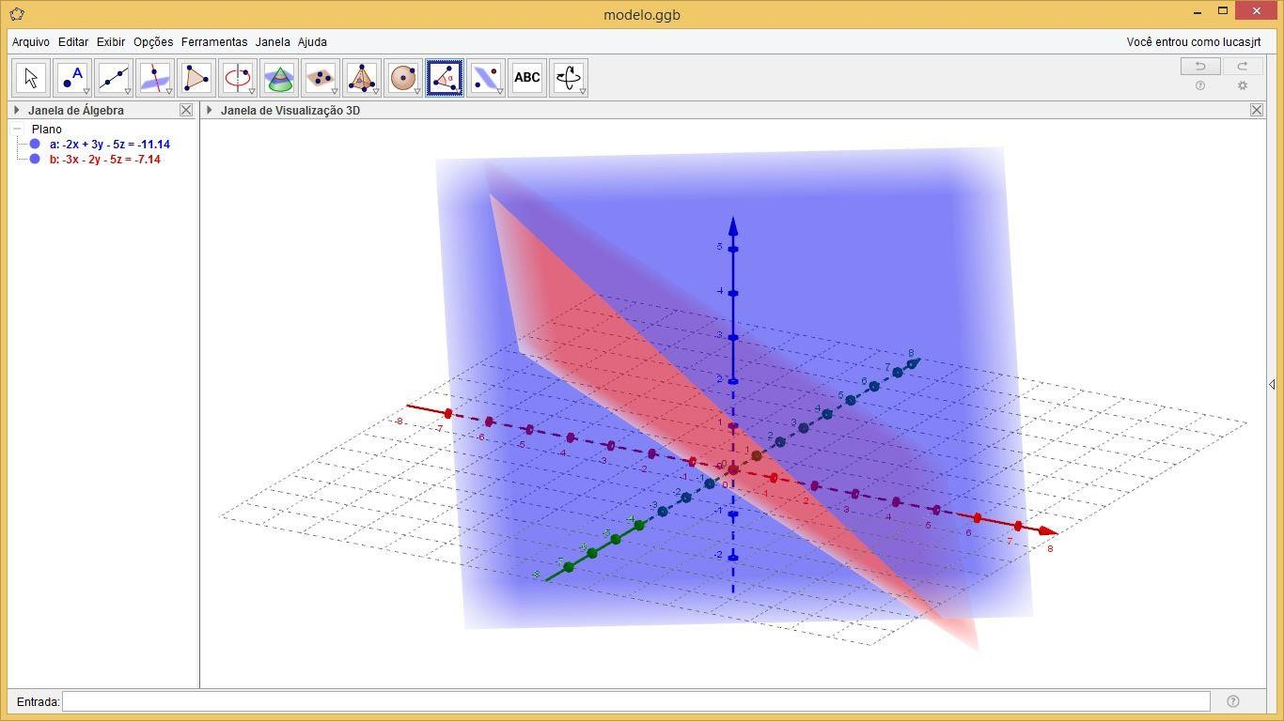

* 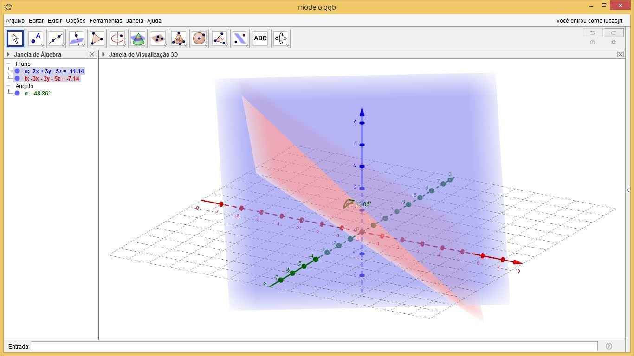Obtemos que o ângulo entre os planos é de 48,86°.